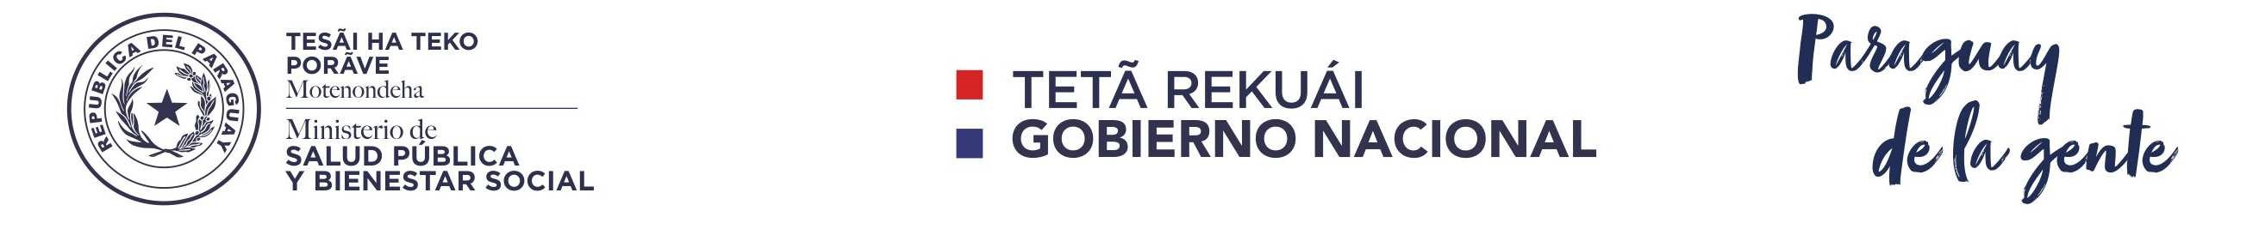

**CONVOCATORIA**

**COMPARACIÓN DE PRECIOS N° 01/2022**

**“ADECUACIÓN DE ESPACIOS PARA EL CENTRO DE OPERACIONES DE EMERGENCIA - COE”**

**CONVOCANTE:** Ministerio de Salud Pública y Bienestar Social con el financiamiento del Banco interamericano de Desarrollo, a través de la Cooperación Técnica No Reembolsable BID N° ATN/KP – 18679-PR y ATN/KP-18680-PR.

**OBJETO:** Adecuación de espacios para el Centro de Operaciones de Emergencia - COE

**DOCUMENTOS:** Los interesados podrán obtener los documentos de la convocatoria sin costo alguno, solicitando a la dirección de correo indicada al pie de la publicación, hasta el 4 de abril de 2022.

**FINANCIAMIENTO:** Los fondos para la presente contratación cuentan con el financiamiento del Banco Interamericano de Desarrollo (BID), a través de la Cooperación Técnica No Reembolsable BID N° ATN/KP – 18679-PR y ATN/KP-18680-PR.

**FECHA TOPE DE CONSULTA**: 28/03/2022

**FECHA TOPE DE RESPUESTA**: 30/03/2022

**FECHA LIMITE PARA PRESENTAR LAS OFERTAS**: 5/04/2022 hasta las 10:00 hs.

**LA APERTURA DE LAS OFERTAS ES**: 5/04/2022 a las 10:15 hs.

**PLAZO DE ENTREGA DE LOS BIENES Y SERVICIOS**: conforme a lo indicado en el pliego de bases y condiciones

**No podrán presentar OFERTAS, ni celebrar contratos con el Ministerio DE SALUD PUBLICA Y BIENESTAR SOCIAL, las personas físicas o jurídicas que se encuentren inhabilitadas en algunas de las causales de prohibición establecidos en el Art. 40 de la Ley Nº 2051/03.**

**INFORMACIONES:**

Ministerio de Salud Pública y Bienestar Social

Dirección General de Gabinete

Unidad Gerencial del Programa

Azara N° 477 entre México y Caballero

E-mail: [adquisiciones2667@gmail.com](mailto:adquisiciones2667@gmail.com)